Содержание

Содержание 2

Вопрос № 1. Приведите фрагмент дерева целей стратегий фирмы с временным диапазоном не менее года. 3

Вопрос № 2. Привяжите таблицу к вашей фирме, дополните недостающие цели. Проранжируйте в графе «ранг» с точки зрения дирекции фирмы и с точки зрения работников предприятия. 10

Вопрос № 3. Приведите примеры компромиссных формулировок несовпадающих целей. 12

Вопрос № 4. Приведите SWOT-анализ фирмы и дайте предложения по совершенствованию. 18

Вопрос № 5. Разработать портфель фирмы и дать предложения по совершенствованию. 24

Список используемой литературы. 26

Вопрос № 1. Приведите фрагмент дерева целей стратегий фирмы с временным диапазоном не менее года.

Краткая характеристика ООО «Бизнес-софт»

«Бизнес-софт» — одно из ведущих предприятий Вологодской области, профессионально работающих в сфере информационных технологий.

Главным направлением деятельности компании является поставка и обслуживание лицензионного программного обеспечения.

Основной задачей предприятия руководство ООО «Бизнес-Софт» считает продвижение современных информационных технологий и обеспечение актуальной правовой информацией организаций, работающих на всей территории Вологодской области.

Компания «Бизнес-Софт» — официальный представитель ведущих отечественных и зарубежных разработчиков программных продуктов. На сегодняшний день компания «Бизнес-Софт» предлагает разнообразное программное обеспечение.

Стратегию компании можно сформулировать как «Успех развития компании обусловлен предоставлением услуг высокого качества». Специалисты фирмы используют комплексный подход к решению самых различных вопросов, с которыми сталкиваются пользователи программ на всех этапах работы — консультации и оказание помощи при подборе программного обеспечения, установка и настройка программ с учётом специфики предприятия; обучение работе с программными продуктами и разработка программного обеспечения на заказ.

Миссия компании: эффективные решения для вашего бизнеса.

Цели компании:

- организация использования информационных технологий на территории Вологды и Вологодской области;

- популяризация использования информационных технологий среди населения Вологды и Вологодской области

- продвижение продукта СПС КонсультантПЛЮС, антивирусных программ, консалтинговых услуг;

- расширение региональной сети и открытие филиалов по Вологде и Вологодской области;

- получение прибыли.

Как и в любой организации, важнейшим стратегическим фактором является кадровый потенциал. В настоящее время в компании трудится более 250 человек. В каждом из 26 районов Вологодской области работают официальные представители «Бизнес-Софт», в 6 районах действуют филиалы компании.

Структура организации

|  |  |  |  |  |
| --- | --- | --- | --- | --- |
| секретарь |  | Директор |  | Бухгалтер |
|  |  |  |  |  |
|  |  | Заместители по подразделениям |  |  |
| Отдел подготовки регионального выпуска |  |  |  | Отдел маркетинга |
| Отдел обслуживания информационных систем |  | Областной отдел |  | Отдел продаж |
| Отдел обучения |  | Отдел информационных технологий |  | Отдел кадров |
|  |  | Отдел по работе с документацией |  |  |

*Цели* — это конкретное состояние отдельных характеристик организации, достижение которых является для нее желательным и на достижение которых направлена ее деятельность. Значимость целей для организации невозможно переоценить. Цели являются исходной точкой планирования деятельности, цели лежат в основе построения организационных отношений, на целях базируется система мотивирования, используемая в организации, наконец, цели являются точкой отсчета в процессе контроля и оценки результатов труда отдельных работников, подразделений и организации в целом.[1]

В зависимости от периода времени, требуемого для их достижения, цели делятся на долгосрочные и краткосрочные. Краткосрочными считаются цели, которые достигаются в течение одного-двух лет, и, соответственно, долгосрочными — цели, достигаемые через три — пять лет.

Разделение целей на долгосрочные и краткосрочные имеет принципиальное значение, так как эти цели существенно различаются по содержанию. Для краткосрочных целей характерна гораздо большая, чем для долгосрочных, конкретизация и детализация (кто, что и когда должен выполнять). Иногда, если возникает необходимость, между долгосрочными и краткосрочными целями устанавливаются еще и промежуточные цели, которые называются среднесрочными.

Цели совершенно необходимы для успешного функционирования и выживания организации в долгосрочной перспективе. Однако если цели неверно или плохо определены, это может привести к очень серьезным негативным последствиям для организации.

*Анализ целей* организации сводится к нескольким ключевым требованиям, которым они должны удовлетворять, будучи правильно сформулированными[2].

Во-первых, цели должны быть достижимыми. Конечно, в целях должен быть заключен определенный вызов для сотрудников. Они не должны быть слишком легкими для достижения. Но они также не должны быть нереалистичными, выходящими за предельные возможности исполнителей. Нереальная цель приводит к демотивации работников и потере ими ориентира, что очень негативно сказывается на деятельности организации.

Во-вторых, цели должны быть гибкими. Цели следует устанавливать таким образом, чтобы они оставляли возможность для их корректировки в соответствии с теми изменениями, которые могут произойти в окружении. Менеджеры должны помнить об этом и быть готовыми провести модификации установленных целей с учетом новых требований, выдвигаемых к организации со стороны окружения, либо же новых возможностей, появившихся у организации.

В-третьих, цели должны быть измеримыми. Это означает, что цели должны быть сформулированы таким образом, чтобы их можно было количественно измерить, либо же можно было бы каким-то другим объективным способом оценить, была ли цель достигнута. Если цели неизмеримы, то они порождают разночтения, затрудняют процесс оценки результатов деятельности и вызывают конфликты.

В-четвертых, цели должны быть конкретными, обладающими необходимыми характеристиками для того, чтобы можно было однозначно определить, в каком направлении должно осуществляться движение организации. Цель должна четко фиксировать, что необходимо получить в результате деятельности, в какие сроки следует ее достичь и кто должен ее достигать. Чем более конкретна цель, тем легче выработать стратегию ее достижения. Если цель сформулирована конкретно, то это позволяет добиться того, что все или подавляющее большинство сотрудников организации будут легко понимать ее, а следовательно, знать, что их ожидает впереди.

В-пятых, цели должны быть совместимыми. Совместимость предполагает, что долгосрочные цели соответствуют миссии, а краткосрочные цели — долгосрочным. Но иерархическая совместимость — не единственное направление установления совместимости целей. Важно, чтобы не противоречили друг другу цели, относящиеся к прибыльности и к установлению конкурентной позиции, или цели усиления позиции на существующем рынке и цели проникновения на новые рынки, цели прибыльности и благотворительности. Также всегда важно помнить, что совместимости требуют цели роста и цели поддержания стабильности.

В-шестых, цели должны быть приемлемыми для основных субъектов влияния, определяющих деятельность организации, и в первую очередь для тех, кому придется их достигать. При формулировании целей очень важно учитывать то, какие желания и потребности имеют работники. Учитывая интересы собственников, занимающих ведущую роль среди субъектов влияния на организацию и заинтересованных в получении прибыли, менеджмент тем не менее должен стараться избегать при выработке целей ориентации на получение большой краткосрочной прибыли. Он должен стремиться к установлению таких целей, которые бы обеспечивали большую прибыль, но желательно в долгосрочной перспективе. Так как покупатели (еще один субъект влияния на организацию) играют в настоящее время ключевую роль для выживания организации, менеджеры при установлении целей должны учитывать их интересы, даже если они ведут к сокращению прибыли за счет уменьшения цены или увеличения издержек для повышения качества продукта. Также при установлении целей необходимо учитывать интересы общества, такие, например, как развитие среды проживания в местном масштабе и т.п.

Число и разнообразие целей и задач менеджмента требуют системного подхода к определению их состава. В качестве удобного апробированного на практике инструмента можно использовать модель в виде дерева целей (рис. 1)[3].

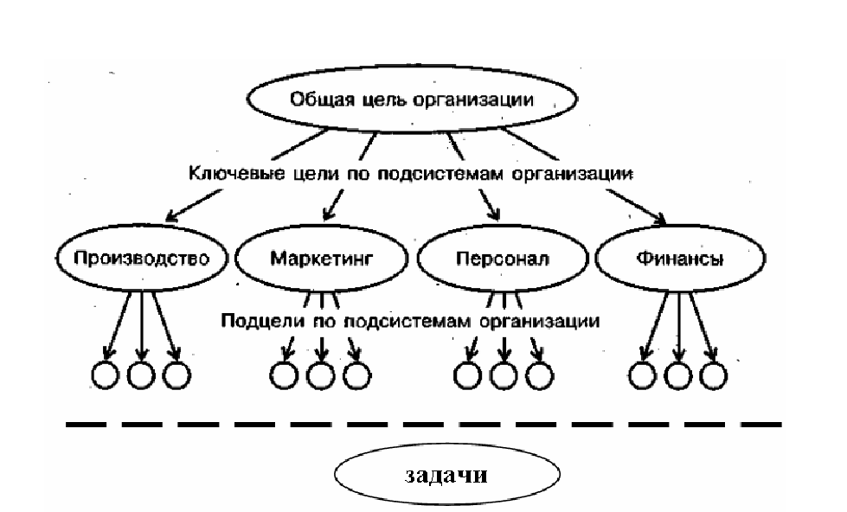

Рис.1. Иерархия целей организации

Посредством дерева целей описывается их упорядоченная иерархия, для чего осуществляется последовательная декомпозиция главной цели на подцели по следующим правилам:

1. общая цель должна содержать описание конечного результата;
2. при развертывании общей цели в иерархическую структуру исходят из того, что реализация подцелей каждого последующего уровня является необходимым и достаточным условием достижения целей предыдущего уровня;
3. при формулировке целей разных уровней необходимо описывать желаемые результаты, а не способы их получения;
4. подцели каждого уровня должны быть независимы друг от друга и невыводимы друг из друга;
5. фундамент дерева целей должны составлять задачи, представляющие собой формулировку работ, которые могут быть выполнены определенным способом в установленные сроки.

В контрольной работе автор рассмотрел дерево целей фирмы «Бизнес-софт» в аспекте положения фирмы на рынке. Здесь фирма определяет позицию по отношению к конкурентам, выражает свой успех в показателях конкурентоспособности.

Общая цель организации – быть вне конкуренции (доля пользователей 80%)

К ключевым целям можно отнести: выполнение плана продаж для всего отдела (120%), снижение к минимуму уровня отказа от услуг (10%), разработка новых улучшенных возможностей поставляемого продукта, улучшение качество поставляемых услуг,

К текущим целям можно отнести: выполнение индивидуального плана каждого сотрудника (90%), формирование высоколояльного клиента, анализ общественного мнения клиентов, в том числе потенциальных.

Вопрос № 2. Привяжите таблицу к вашей фирме, дополните недостающие цели. Проранжируйте в графе «ранг» с точки зрения дирекции фирмы и с точки зрения работников предприятия.

|  |  |  |  |
| --- | --- | --- | --- |
| № | Стратегические цели | Ранг дирекции | Ранг работников |
| 1 | Удовлетворение потребностей (страны, региона) | 5 | 3 |
| 2 | Обеспечение устойчивой прибыли и рентабельности | 10 | 5 |
| 3 | Удержание и расширение сегмента рынка | 9 | 4 |
| 4 | Разработка и выпуск новой продукции | 6 | 3 |
| 5 | Переоснащение производства и перевод на гибкую технологию | 7 | 7 |
| 6 | Обеспечение качества и сопротивление конкуренции | 9 | 8 |
| 7 | Экономия всех видов ресурсов | 8 | 1 |
| 8 | Удовлетворение экологическим нормам и требованиям | 4 | 1 |
| 9 | Обеспечение заработной платы и материального стимулирования работников | 5 | 10 |
| 10 | Обеспечение стабильности рабочих мест | 5 | 9 |
| 11 | Своевременная выдача заработной платы | 8 | 10 |
| 12 | Рост капитализации фирмы | 8 | 1 |
| 13 | Своевременная выдача дивидентов | 9 | 1 |
| *14* | *Защита труда* | *5* | *9* |
| *15* | *Расширение региональной сети* | *9* | *3* |

В таблице приведены данные контент-анализа, проведенного в фирме «Бизнес-софт» в марте 2008 года. В опросе принимало участие 50 человек, 13 из которых – руководители разного уровня, 37 – рядовые сотрудники. Ранжирование по принципу: 1 – менее актуальное, 10 – наиболее актуальное. Недостающие цели выделены курсивом.

Так же в работе хотелось бы осветить данные американских исследователей, проводивших изучение целей организации[4].

Опрос, проведенный в 193 компаниях различных отраслей американской экономики, подтвердил первостепенное значение прибыли как цели деятельности фирмы.

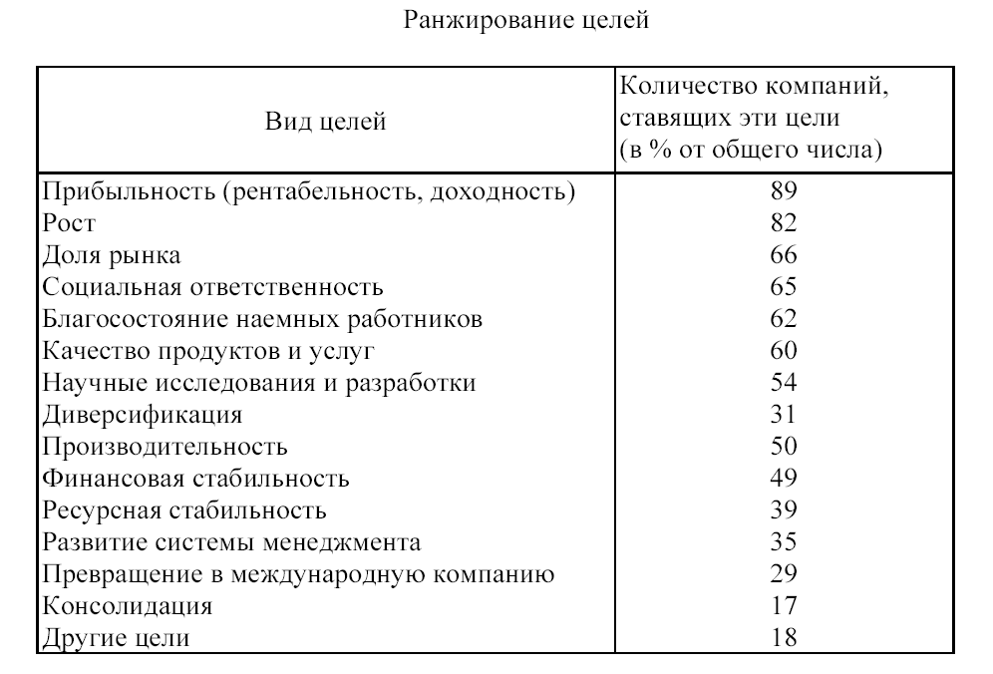

Таким образом, данный пример показывает первостепенность получения прибыли в организации.

**Вопрос № 3. Приведите примеры компромиссных формулировок несовпадающих целей.**

Баланс интересов фирмы.

Успех управления проектом в значительной степени зависит от баланса интересов и целей сотрудников фирмы.

Очевидные цели проекта представлены в таблице:

|  |  |
| --- | --- |
| Таблица-3. Цели проекта | |
| Сотрудники | Цель |
| Руководитель проекта (РМ) – начальник отдела информационного обслуживания | успешное выполнение проекта |
| Продавец (Sales) – инженер отдела информационного обслуживания или менеджер по продажам | подписание контракта |
| Эксперт по качеству (QA) – отдел контроля | обеспечение качества проекта |
| Системный Архитектор (SA) – НПО ВМИ (научно-производственное объединение вычислительной информатики и математики) | внедрение нового решения |

Целью Руководителя проекта является успешное выполнение работ проекта, обеспечивающее достижение целей проекта в установленные сроки, без превышения выделенных бюджетных средств и при удовлетворении требований заказчика. Формальные требования заказчика к продукту (результату проекта), как правило отражены в контракте, уточнены в техническом задании, представлены в уставе проекта и детально проанализированы в подробном описании содержания проекта[5]. Кроме задачи удовлетворения формальных требований заказчика, Руководитель проекта должен попытаться выяснить и неформальные (т.е. не оформленные документально), ожидания конечных пользователей продукта. Удовлетворение как формальных ожиданий заказчика проекта, так и не формальных ожиданий конечных пользователей продукта должно обеспечить успешную приёмку результатов проекта и его административное завершение.

Целью продавца является подписание контракта (подчас – любой ценой!). В условиях растущей конкуренции, продавцы вынуждены идти на огромные уступки для заказчика, скидки в ценах на предоставляемые продукты и услуги, обещания сделать всё, что потребуется — быстрее, дешевле и лучше конкурента! Эти действия продавцов приводят к подписанию таких контрактов, которые просто невозможно выполнить успешно…

Целью Эксперта по качеству является обеспечение качества на всех этапах жизненного цикла проекта и разработки продукта. Поэтому работа эксперта по качеству начинается до подписания контракта (при подготовке коммерческого предложения) и заканчивается после завершения проекта (сдачи продукта заказчику).

Целью Системного Архитектора является разработка нового продукта – технического решения проекта. Подчас профессиональный интерес Системных Архитекторов и их увлечение новыми технологиями в разработке супер-современных решений приводит к перерасходу бюджета проекта и непредсказуемым результатам. Несмотря на то, что все фирмы заинтересованы в успехе проекта, их личные цели и интересы могут не совпадать и даже быть противоположными. Несовпадающие цели сотрудников могут стать почвой для конфликта их интересов.

|  |  |  |  |
| --- | --- | --- | --- |
| Конфликт интересов в фирме | | | |
| кто | цель | Конфликт интересов | |
| PM | Успешное выполнение проекта |  | Условия контракта не выполнимы (конфликт PM ↔ Sales) |
| Sales | Подписание контракта | Сжатые сроки контракте не позволяют добиться требуемого качества (QA ↔ Sales) |
| QA | Обеспечение качества |
| SA | Внедрение нового решения | Новое решение слишком дорогое (QA ↔ SА) |

При подписании продавцом контракта, условия которого не позволяют выполнить проект успешно и с требуемым уровнем качества, возникает конфликт между личными целями продавца и руководителя проекта, а также продавца и эксперта по качеству. Разработка и внедрение супер-современного и дорогого проектного решения приводит к конфликту между Системным архитектором и экспертом по качеству, а также Системным архитектором и руководителем проекта. Эта ситуация свидетельствует о противостоянии между продавцом в союзе с системным архитектором с одной стороны и руководителем проекта в союзе с экспертом по качеству с другой стороны «баррикады». Такое противостояние часто отражается в организационных структурах компаний, в которых авторы технических решений работают в подразделениях продаж, обеспечивая пред-продажную поддержку (pre-sale), а экспертиза качества и руководители проектов относятся к подразделениям сервисного обслуживания заказчиков.

Цели сотрудников различны на пред-проектной и пост-контрактной фазах:

|  |  |  |
| --- | --- | --- |
| Различные цели до и после подписания контракта | | |
| Фирм | Цель до подписания контракта | Цель после подписания контракта |
| Sales | Подписать контракт на любых условиях | Удовлетворить растущие интересы заказчика |
| PM | Подписать выполнимый контракт, обеспеченный ресурсами | Выполнить проект успешно и в соответствии с условиями контракта |
| Sponsor | Привлечь заказчика и нейтрализовать конкурентов | Расширить присутствие компании на рынке заказчика |

Продавец стремится — во что бы то ни стало — подписать контракт с заказчиком, а после подписания контракта – удовлетворить все его требования и претензии, часто связанные с растущими интересами и аппетитами…

Руководитель проекта безусловно заинтересован в подписании контракта, без которого он не получит проект и занятость работой – но при условии обеспечения контракта всеми ресурсами, необходимыми для его успешного выполнения.

Спонсор желает заключения контракта для победы над конкурентами на рынке, а также заинтересован в дальнейшем закреплении компании на рынке по результатам выполненного проекта.

Несмотря на различия в целях, в них может быть найдено общее консолидирующее начало, обеспечивающее достижение общих целей.

Баланс интересов может быть построен на основе общих для них целей – подписания контракта и успешного выполнения проекта:

|  |  |  |
| --- | --- | --- |
| Общие цели проекта | | |
| Фирм | Общие цели до подписания контракта | Цель после подписания контракта |
| Sales | Подписать контракт (на любых условиях) | Выполнить проект успешно (удовлетворить растущие интересы заказчика) |
| PM | Подписать контракт (обеспеченный ресурсами) | Выполнить проект успешно (в соответствии с условиями контракта) |
| Sponsor | Подписать контракт (привлечь заказчика) | Выполнить проект успешно (расширить присутствие компании на рынке) |

Достижение личных целей сотрудников возможно лишь при нахождении между ними определенного компромисса, основанного на их общих целях и интересах проекта в целом. Выше мы определили общие цели – подписать контракт и выполнить проект успешно. На основе стремления к общим целям и следует искать компромисс конфликтующих личных целей.

Как примирить конфликтующих сотрудников проекта?

Единственным «арбитром» частных интересов, консолидирующим их конфликтующие цели, может быть эксперт по качеству (QA) — фирм, отвечающий за обеспечение качества проекта.

Достижение личных целей может быть результатом компромисса, согласованного QA. В таблице представлены условия такого компромисса, найденного QA в виде «расширенных представлений общих целей» до и после подписания контракта.

|  |  |  |
| --- | --- | --- |
| Условия компромисса | | |
| Сотрудник | Условия компромисса QA до подписания контракта | Условия компромисса QA после подписания контракта |
| Sales | Подписать контракт (на приемлемых условиях) | Выполнить проект успешно (удовлетворить разумные интересы заказчика) |
| PM | Подписать контракт (обеспеченный необходимыми ресурсами) | Выполнить проект успешно (в соответствии с допустимыми условиями контракта) |
| Sponsor | Подписать контракт (требуемый заказчику) | Выполнить проект успешно (привлечь внимание к компании на рынке) |

Искусство QA должно заключаться в примирении сотрудников путем «более широкого толкования» очевидных для них общих целей, например:

подписать контракт – на приемлемых условиях, с необходимыми ресурсами, требуемый для заказчика;

выполнить проект успешно – удовлетворив разумные интересы заказчика, при допустимых условиях контракта, привлекая внимание рынка к результатам проекта[6].

**Вопрос № 4. Приведите SWOT-анализ фирмы и дайте предложения по совершенствованию.**

Метод, который используют для диагностики внутренних проблем, называется управленческим обследованием. Управленческое обследование представляет собой методичную оценку функциональных зон организации, предназначенную для выявления ее стратегически сильных и слабых сторон.

Применяемый для анализа среды метод СВОТ (англ.SWOT) — сила (strength), слабость (weakness), возможности (opportunities) и угрозы (threats) — является широко признанным подходом, позволяющим провести совместное изучение внешней и внутренней среды. Применяя метод СВОТ, удается установить линии связи между силой и слабостью, которые присущи организации, и внешними угрозами и возможностями. Методология СВОТ предполагает сначала выявление сильных и слабых сторон, а также угроз и возможностей, и после этого установление цепочек связей между ними, которые в дальнейшем могут быть использованы для формулирования стратегии организации[7].

Существует примерный набор характеристик, заключение по которым должно позволить составить список слабых и сильных сторон организации, а также список угроз и возможностей для нее, заключенных во внешней среде.

Сильные стороны («+» отмечены те, которые подходят для «Бизнес-софт»):

* выдающаяся компетентность (+);
* адекватные финансовые ресурсы(+);
* высокая квалификация;
* хорошая репутация у покупателей(+);
* известный лидер рынка(+);
* изобретательный стратег в функциональных сферах деятельности организации;
* возможность получения экономии от роста объема производства;
* защищенность (хотя бы где-то) от сильного конкурентного давления;
* подходящая технология(+);
* преимущества в области издержек;
* преимущества в области конкуренции(+);
* наличие инновационных способностей и возможности их реализации(+);
* проверенный временем менеджмент.

Слабые стороны:

* нет ясных стратегических направлений;
* ухудшающаяся конкурентная позиция(+);
* устаревшее оборудование;
* более низкая прибыльность потому, что…;
* недостаток управленческого таланта и глубины владения проблемами(+);
* отсутствие некоторых типов ключевой квалификации и компетентности(+);
* плохое отслеживание процесса выполнения стратегии(+);
* мучение с внутренними производственными проблемами;
* уязвимость по отношению к конкурентному давлению;
* отставание в области исследований и разработок;
* очень узкая производственная линия;
* слабое представление о рынке;
* конкурентные недостатки;
* ниже среднего маркетинговые способности;
* неспособность финансировать необходимые изменения в стратегии.

Возможности:

* выход на новые рынки или сегменты рынка(+);
* расширение производственной линии;
* увеличение разнообразия во взаимосвязанных продуктах(+);
* добавление сопутствующих продуктов;
* вертикальная интеграция;
* возможность перейти в группу с лучшей стратегией;
* самодовольство среди конкурирующих фирм(+);
* ускорение роста рынка(+).

Угрозы:

* возможность появления новых конкурентов(+);
* рост продаж замещающего продукта(+);
* замедление роста рынка;
* неблагоприятная политика правительства;
* возрастающее конкурентное давление(+);
* рецессия и затухание делового цикла;
* возрастание силы торга у покупателей и поставщиков;
* изменение потребностей и вкуса покупателей;
* неблагоприятные демографические изменения.

После того как конкретный список слабых и сильных сторон организации, а также угроз и возможностей составлен, наступает этап установления связей между ними. Для установления этих связей составляется матрица СВОТ, которая имеет следующий вид.

|  |  |  |
| --- | --- | --- |
|  | Возможности:   1. выход на новые рынки или сегменты рынка 2. увеличение разнообразия во взаимосвязанных продуктах 3. самодовольство среди конкурирующих фирм 4. ускорение роста рынка | Угрозы:   1. возрастающее конкурентное давление 2. рост продаж замещающего продукта 3. возможность появления новых конкурентов |
| Сильные стороны:   1. выдающаяся компетентность 2. адекватные финансовые ресурсы 3. хорошая репутация у покупателей 4. известный лидер рынка 5. подходящая технология 6. преимущества в области конкуренции 7. наличие инновационных способностей и возможности их реализации | Сила и возможности | Сила и угрозы  **возможность появления новых конкурентов + хорошая репутация у покупателей =**  **антиконкурентная политика в компании, направленная на максимальное удовлетворение покупателей.** |
| Слабые стороны:   1. ухудшающаяся конкурентная позиция 2. недостаток управленческого таланта и глубины владения проблемами 3. отсутствие некоторых типов ключевой квалификации и компетентности 4. плохое отслеживание процесса выполнения стратегии | Слабость и возможности | Слабость и угрозы |

Слева выделяется два блока (сильные стороны, слабые стороны), в которые соответственно выписываются все выявленные на первом этапе анализа стороны организации. В верхней части матрицы также выделяется два блока (возможности и угрозы), в которые выписываются все выявленные возможности и угрозы. На пересечении блоков образуется четыре поля: СИВ (сила и возможности); СИУ (сила и угрозы); СЛВ (слабость и возможности); СЛУ (слабость и угрозы). На каждом из полей исследователь должен рассмотреть все возможные парные комбинации и выделить те, которые должны быть учтены при разработке стратегии поведения организации.

В отношении тех пар, которые были выбраны с поля СИВ, следует разрабатывать стратегию по использованию сильных сторон организации для того, чтобы получить отдачу от возможностей, которые появились во внешней среде. Для тех пар, которые оказались на поле СЛВ, стратегия должна быть построена таким образом, чтобы за счет появившихся возможностей попытаться преодолеть имеющиеся в организации слабости. Если пара находится на поле СИУ, то стратегия должна предполагать использование силы организации для устранения угрозы. Наконец, для пар, находящихся на поле СЛУ, организация должна вырабатывать такую стратегию, которая позволила бы ей как избавиться от слабости, так и попытаться предотвратить нависшую над ней угрозу.

Вырабатывая стратегии, следует помнить, что возможности и угрозы могут переходить в свою противоположность. Так, неиспользованная возможность может стать угрозой, если ее использует конкурент. Или наоборот, удачно предотвращенная угроза может открыть перед организацией дополнительные возможности в том случае, если конкуренты не смогли устранить эту же угрозу.

***Пути укрепления сильных сторон и ликвидации слабых сторон в условиях организации***

Так как полный анализ сильных и слабых сторон организации – это полноценная тема для отдельной курсовой работы, автор предлагает рассмотреть на примере одной ситуации для конкретной фирмы. Выяснено, какие сильные и слабые стороны деятельности есть у «Бизнес-софт», остановимся на «пересечении» «силы и угрозы». Мы видим, что одной из сильных сторон является хорошая репутация у покупателей, т.е. покупатели лояльны к организации, им нравится поставляемый продукт, качество обслуживания, устраивает цена. Но с другой стороны наблюдается возможность появления новых конкурентов, так как рынок информационных услуг не стоит на месте, появляются новые разработки. Исходя из этого, можно предложить для компании введение антиконкурентной политики, направленной на максимальное удовлетворение покупателей. К элементам антиконкурентной политики можно отнести:

1. Проведение опроса среди покупателей на удовлетворенность качеством поставляемых услуг, выявить их предложения и пожелания;
2. Проведение промо-акций;
3. Широкая реклама;
4. «Специальные предложения», т.е. скидки, бонусы;
5. Внимание к клиентам (поздравление с праздниками, небольшие подарки);
6. Дальнейшее улучшение качества поставляемого продукта с учетом меняющихся технологий;
7. Изучение конъюнктуры рынка, положения конкурирующих организаций:
8. Бесплатная поставка продукта в ВУЗы, специализированные заведения;
9. Найм первоклассного персонала;
10. Своевременное и качественное выполнение обязательств перед клиентом;
11. Разработка системы обучения, как клиентов, так и потенциальных пользователей.

Таким образом, анализ показал, что при изучении сильных и слабых сторон деятельности организации «Бизнес-софт» можно прийти к определенному решению каждой проблемы в отдельности. Выявлено, что при усилении антиконкурентной политики в компании, и при наличии хорошей репутации у покупателей, можно не боятся проникновения конкурентов на данный сегмент рынка.

Вопрос № 5. Разработать портфель фирмы и дать предложения по совершенствованию.

Портфельный подход [portfolio approach][8] - основа современной денежной теории, подход к изучению экономики с точки зрения оптимизации структуры ([“портфеля”](http://slovari.yandex.ru/dict/lopatnikov/article/lop/lop-1112.htm)) имеющегося у индивидуума или [фирмы](http://slovari.yandex.ru/dict/lopatnikov/article/lop/lop-1633.htm) [богатства](http://slovari.yandex.ru/dict/lopatnikov/article/lop/lop-0129.htm), включая [деньги](http://slovari.yandex.ru/dict/lopatnikov/article/lop/lop-0302.htm), материальные ценности, [облигации](http://slovari.yandex.ru/dict/lopatnikov/article/lop/lop-0933.htm), [акции](http://slovari.yandex.ru/dict/lopatnikov/article/lop/lop-0044.htm) и другие [активы](http://slovari.yandex.ru/dict/lopatnikov/article/lop/lop-0041.htm). Принципы портфельного подхода были заложены [Дж. Хиксом](http://slovari.yandex.ru/dict/lopatnikov/article/lop-433-.htm#Приложение_1_Имена_и.Х.Хикс), предположившим, что люди распределяют свое богатство исходя из стремления к максимизации доходности активов и, следовательно, в такой пропорции, при которой [предельные доходы](http://slovari.yandex.ru/dict/lopatnikov/article/lop/lop-1150.htm) от всех активов равны (аналогично условию равенства [предельной полезности](http://slovari.yandex.ru/dict/lopatnikov/article/lop/lop-1144.htm) [товаров](http://slovari.yandex.ru/dict/lopatnikov/article/lop/lop-1554.htm) в теории [потребительского выбора](http://slovari.yandex.ru/dict/lopatnikov/article/lop/lop-1127.htm)). В последние годы идеи Хикса были развиты путем включения факторов [неопределенности](http://slovari.yandex.ru/dict/lopatnikov/article/lop/lop-0888.htm) и [риска](http://slovari.yandex.ru/dict/lopatnikov/article/lop/lop-1316.htm) ([Г. Марковиц](http://slovari.yandex.ru/dict/lopatnikov/article/lop-433-.htm#Приложение_1_Имена_и.М.Марковиц)), оценки альтернативных активов с учетом ситуации на рынках ценных бумаг ([В. Шарп](http://slovari.yandex.ru/dict/lopatnikov/article/lop-433-.htm#Приложение_1_Имена_и.Ш.Шарп)), а также [анализом](http://slovari.yandex.ru/dict/lopatnikov/article/lop/lop-0056.htm) взаимоотношения структуры [капитала](http://slovari.yandex.ru/dict/lopatnikov/article/lop/lop-0545.htm) фирмы и ее политики распределения [дивидендов](http://slovari.yandex.ru/dict/lopatnikov/article/lop/lop-0330.htm) ([М. Миллер](http://slovari.yandex.ru/dict/lopatnikov/article/lop-433-.htm#Приложение_1_Имена_и.М.Миллер)). Все названные первооткрыватели портфельного подхода - лауреаты Нобелевской премии по экономике.

В контрольной работе автор рассматривает портфель как совокупность способов получения прибыли для существования и развития организации.

Существующие способы получения прибыли:

1. Продажа СПС Консультант Плюс;
2. Продажа другого программного обеспечения;
3. Абонентская плата за использование СПС Консультант Плюс;
4. Образовательные услуги (лекции, курсы, семинары);
5. Распространение печатной продукции (журнал Главная Книга, Конференц-зал);
6. Плата за восстановление обслуживания.

Предложения по совершенствованию портфеля:

1. Распространение смежных программ и их обслуживание;
2. Расширение консалтинговых услуг;
3. Введение платного обучения для потенциальных клиентов;
4. Введение штрафных санкций неплательщикам.

Таким образом, рассматриваемая фирма, используя указанные предложения по совершенствованию портфеля доходов сможет максимизировать свою прибыль.

Список используемой литературы

.

1. Белановский С.А, Факторы эффективности управленческого труда в промышленности. М., «Наука», 1998.
2. Виханский О. С. Стратегическое управление: Учебник. М., Изд-во МГУ, 1995.
3. Волгин А.П., Матирко В.И., Модин А.А. Управление персоналом в условиях рыночной экономики. М., «Дело», 2002.
4. Иванцевич Д.Ж., Лобанов А.А. Человеческие ресурсы управления. М., «Дело» 2003.
5. Коренченко Р.А. Теория организации: Учебное пособие. ПГУ, П. 1998.
6. Липатов В.С. Управление персоналом предприятий и организаций. Учебник для вузов. М., «Люксарт», 2006.
7. Маннапов Р.Г. Менеджмент: наука и искусство управления бизнесом. Тольятти, «Современник», 2002.
8. Прыткин В.В. Общий курс менеджмента в таблицах и графиках:.Учебное пособие. М. 1998.
9. Румянцева З.П. и др. Общее управление организацией: принципы и процессы. М., «ИНФРА-М», 1999.
10. Сульгговар Л.Б., Мазаева Н.П. Основы менеджмента. М., «ГАСБУ», 2000.
11. Травин В.В., Дятлов В.А. Основы менеджмента. М., «Дело», 2005.
12. Экономическая стратегия фирмы. Под ред. А.Л. Градова, СПб., «Специальная литература», 2005.

1. Травин В.В., Дятлов В.А. Основы менеджмента. М., «Дело», 2005; С.25
2. Экономическая стратегия фирмы. Под ред. А.Л. Градова, СПб., «Специальная литература», 2005; С. 54
3. Прыткин В.В. Общий курс менеджмента в таблицах и графиках:.Учебное пособие. М. 1998.С. 118
4. Коренченко Р.А. Теория организации: Учебное пособие. ПГУ, П. 1998. С. 55
5. Волгин А.П., Матирко В.И., Модин А.А. Управление персоналом в условиях рыночной экономики. М., «Дело», 2002, С. 210
6. Волгин А.П., Матирко В.И., Модин А.А. Управление персоналом в условиях рыночной экономики. М., «Дело», 2002, С.202
7. Виханский О. С. Стратегическое управление: Учебник. М., Изд-во МГУ, 1995;С. 113
8. Маннапов Р.Г. Менеджмент: наука и искусство управления бизнесом. Тольятти, «Современник», 2002; С. 53